Apport de la tomographie électrique à l’étude des glissements de terrain en Grande Kabylie, Algérie
The supply of electrical tomography in the study of the landslides in Great Kabylia, Algeria
Bouaziz Nacira¹, Melbouci Bachir¹
¹ Laboratoire Géo matériaux Environnement et Aménagement (LGEA), Université Mouloud Mammeri BP N°17, 15000 Tizi-Ouzou, Algérie, bouaziz.nacira@yahoo.fr, melbouciba@hotmail.fr

RÉSUMÉ. Les glissements de terrain sont des structures complexes et évolutives, difficiles à caractériser. La région de la Kabylie comme toutes les régions du nord de l’Algérie compte plusieurs sites affectés par ces mouvements. Cette communication a pour objectif l’étude de deux sites de glissements de terrain en grande Kabylie, le premier est le glissement de Tigzirt affectant une zone côtière distante de 39 Km du chef lieu de la wilaya de Tizi-Ouzou, caractérisée par des flysch et marnes avec une pente variant de 10 à 15° et le second est le glissement d’Ain El Hammam situé à 50 Km au Sud-Est de la ville de Tizi-Ouzou se manifestant dans des terrains métamorphiques de pente raide supérieur à 30°. La méthode d’investigation géophysique par tomographie électrique a été appliquée sur ces glissements de terrain afin de caractériser leurs structures internes. Les profils de résistivités ont permis avec les essais géotechniques de différencier la masse en mouvement du substratum sous-jacent. Il apparaît clairement que la tomographie électrique doit être combinées et calibrées par rapport aux données géotechniques disponibles sur les sites d’études des glissements de terrain en Grande Kabylie.

ABSTRACT. Landslides are complex and evolving structures, difficult to characterize. The region of Kabylia as all regions of northern Algeria has several sites affected by these movements. This communication aims of the study of two landslide sites in great Kabylia, the first one is the landslide of Tigzirt affecting a remote coastal area at ​​39 Km from the capital of the province of Tizi-Ouzou, characterized by flysch and marl with an slope varying from 10 to 15 ° and the second one is the landslide of Ain El Hammam located at 50 km in the south-east of the city of Tizi-Ouzou manifesting itself in metamorphic formations of steep slope greater than 30 °. The method of geophysical investigation by electrical tomography was applied on these landslides to characterize theirs internal structures. The Resistivity profiles enabled with geotechnical testing to differentiate the mass on mouvement to underlying bedrock. It is clear that electrical tomography should be combined and calibrated against geotechnical data available on the studied sites of landslides in Great Kabylia.
MOTS-CLÉS : Glissement, géophysique, Tomographie, résistivité, géotechnique. Kabylie
KEY WORDS: Landslides, geophysics, tomography, resistivity, geotechnics, Kabylia.

Introduction
Les glissements de terrain de Tigzirt et d’Ain El Hammam présentent deux cas distinct de mouvements de terrain en Grande Kabylie, le premier se manifeste dans une zone côtière caractérisée par des flysch et marnes surmontées par des formations instables d’éboulis, le mouvement s’effectue sur la frange séparant la marne et les formations instables, le second est par contre situé aux montagnes à partir d’une altitude de 1060 m jusqu'à une altitude de 700 m, le glissement affecte des formations métamorphiques constituées essentiellement de schistes satinés de couleur grise foncée dans lesquelles s’intercalent localement des bancs de quartzites. Cette formation présente une structure feuilletée d’une schistosité de direction moyenne orientée ENE-WSW et d’une inclinaison de 40° à 60° vers le Sud (dans le sens de la pente) [DJE 12].
Les deux glissements de terrain présentent en surface un système complexe de fissures (figure 2,3) qui sont des zones de faiblesses hydrologique et mécanique.
Les méthodes non intrusives de la géophysique, telles que la tomographie électrique, sont adaptées à l’étude de ces phénomènes. En effet, elles permettent d’obtenir les caractéristiques pétro physiques d’un matériau par inversion des données mesurées afin de vérifier s’il est possible de dégager des comportements caractérisés par une relation entre les caractérisques géotechniques et les résistivités électriques [BOG 77], [SCH 09], [HIB 12].

Les sites d’études :
Ce travail se focalise sur les deux sites de glissement en Grande Kabylie pour lesquels une prospection par méthodes géophysiques a été effectuée.

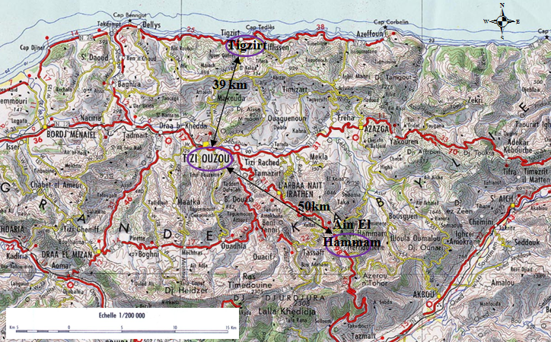
Figure 1. La localisation des sites d’étude.

2.1 Le glissement de Tigzirt
Le glissement de Tigzirt est situé à 39 km au nord de la wilaya de Tizi-Ouzou. Cette ville balnéaire de forte urbanisation est affectée par plusieurs instabilités de terrain sur trois zones, ayant subi ces dernières années, des déformations importantes. Il s’agit de la zone Est, la zone Centrale et la zone Ouest. Le glissement du centre ville (zone centrale) est le plus ancien et le plus étendu ; il se développe sur une superficie supérieure à 136 ha et s’étend sur une longueur d’environ 1390 m. Ce glissement affecte le versant depuis les sommets des collines Sour-Bouaouine, Agouni Rehal et Tissira Ghoulid à une altitude d’environ 270 m jusqu'au large des plages Feraoun et Tassalast au bas de la RN24. Le glissement de Tigzirt se développe dans des versants côtiers d’une faible inclinaison d’environ 10° à 15°. Le mouvement s’effectue à l’interface entre le substratum marno-schisteux et les couches superficielles d’éboulis. Les versants se déforment en un mouvement lent et progressif vers le Nord (la mer). De nombreux indices de glissement ont été observés au niveau du site des bungalows, la chaussée de la RN 24 et le nouveau port.
Deux compagnes de reconnaissance ont été menées sur le site du glissement de Tigzirt ; la première réalisée par le laboratoire LNHC en 2002 sur la zone centrale où les mouvements sont les plus actifs, principalement sur la zone des 12 bungalows. Elle comporte 8 sondages carottés allant de 8 à 13m de profondeur, un profil de sismique réfraction d’une longueur de 65 m et des données géologiques, hydrogéologiques, climatologiques et géotechniques. La deuxième est une étude complémentaire réalisée en 2009 par le laboratoire ANTEA Hydro-environnement comportant 7 Sondages carottés dont deux munis de piézomètres (S2, S5) et deux autres d’inclinomètres (S1, S6). Le glissement de la ville de Tigzirt est causée par la présence des eaux d’origine naturelle, constituées de sources, de ravins temporaires et la présence d’une nappe phréatique sub-affleurante dans la plupart de la ville ; ainsi des eaux d’origine anthropique : fuites sur les réseaux d’eau potable et d’eaux usées, rejets directs de celles-ci dans le milieu naturel. Les infiltrations s’effectuent souvent dans les couvertures quaternaires meubles et suivent alors la topographie du toit des marnes schisteuses qui sont peu perméables, même si localement leur fracturation et leur altération peuvent favoriser une rétention d’eau.
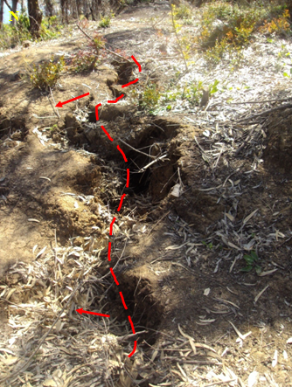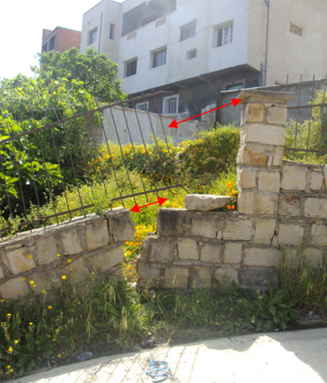
Figure 2. Les désordres au niveau du glissement de Tigzirt.

2.2 Le glissement de Ain El Hammam
Le glissement d’Ain El Hammam est localisé sur une pente collinaire d’une inclinaison de 30 à 40° composée de terrains métamorphiques essentiellement schisteux et micacés. La première apparition de cette instabilité a été recensée en décembre 1969 suite à de fortes précipitations. Les réactivations du mouvement de terrain durant 2009, 2012 et 2013 ont été marquées par une nette évolution en surface et en profondeur de la zone instable. L’étude géotechnique et géophysique du versant, menée en 2009, a montré que ce dernier est composé de schistes satinés altérés sur une importante épaisseur surmontés par un recouvrement superficiel composé de débris de schiste emballés dans une matrice argileuse. Le glissement s’étale sur une superficie supérieure à 23 ha et mobilise une couche de sol d’une épaisseur de 45m et plus. Plusieurs indices d’instabilité ont été observés au niveau de la ville et du versant (Figure 3) ce qui a causé la démolition de plusieurs immeubles gravement endommagés par le mouvement pour alléger le versant instable en 2010.

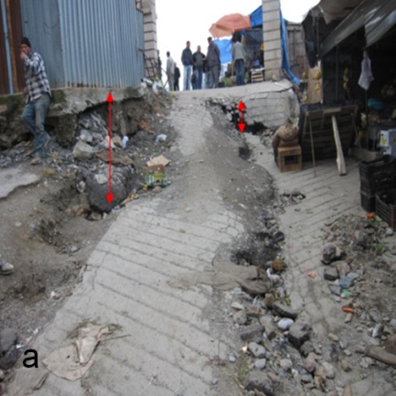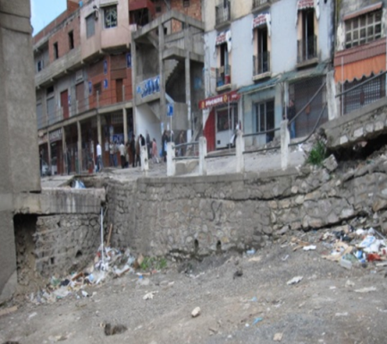
Figure 3. Les désordres aux niveaux du glissement d’Ain El Hammam.

Les méthodes d'investigation géophysique
L’imagerie électrique est une technique de prospection géophysique, bien adaptée à l’étude structurale des glissements de terrain [JON 07], [LER 08], [LER 10] et à la compréhension de leurs mécanismes internes de déformation et de rupture. Elle permet d’obtenir des images de la variation de résistivité électrique de haute résolution en 2D ou 3D des formations géologiques [FRI 06], [SOC 10].
La résistivité électrique est considérée comme un paramètre essentiel pour définir les propriétés géologiques des matériaux en place. Le principe de la prospection électrique est d’injecter dans le sol un courant électrique d’intensité I entre deux électrodes A et B et de mesurer la différence de potentiel V induite entre une autre paire d’électrodes M et N (figure 4).

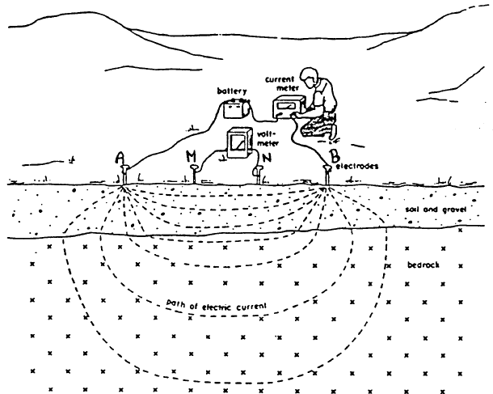
Figure 4. Dispositif d'électrodes pour la prospection électrique.
A partir de la valeur du courant injecté I, de la mesure de la différence de potentiel V et de l’écartement entre les différentes électrodes, on peut déterminer la résistivité électrique apparente [1] du sous-sol sur base de la loi d'Ohm :
$ρ_{\text{app}}=K\frac{ΔV}{I}$ [1]

Où, K est un facteur dépendant de la géométrie du dispositif de mesure.
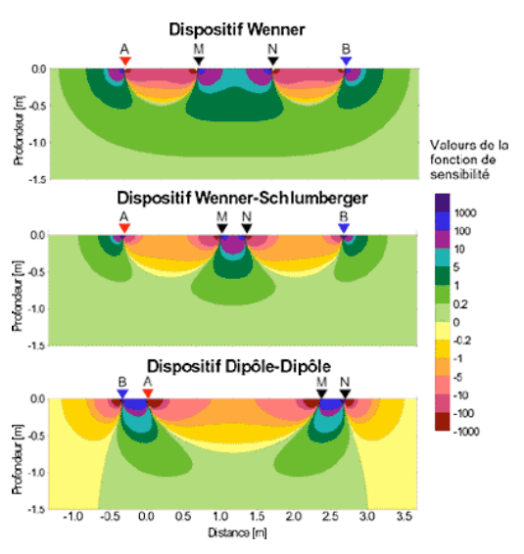
Figure 5. Représentation des valeurs de la fonction de sensibilité pour les dispositifs les plus courants.
Selon la géométrie des électrodes, il existe plusieurs dispositifs d’acquisitions où chaque dispositif est caractérisé par une certaine profondeur d’investigation et de résolution, plus la longueur du dispositif est grande, plus l’action du champ électrique permet d’évaluer la résistivité des sols en profondeur. Le mode Wenner-Schlumberger (WS) a été utilisé afin d’estimer la résistivité apparente des formations les plus profondes. Cette géométrie est très utilisée dans les travaux sur les glissements de terrain [GRA 06], [JON 07].
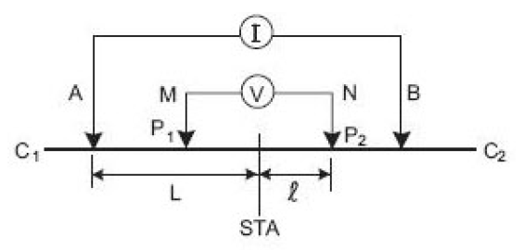
Figure 6 . Schématisation du dispositif Wenner-Schlumberger [FIL 81].

Investigation par tomographie électrique sur le site de Tigzirt
Le 17 août 2009 un profil de tomographie électrique a été réalisé au droit de l’arrachement amont du glissement de Tigzirt dans la zone du parc communal situé près du sondage S03 d’une profondeur de 30m. Les données de tomographie électrique ont été acquises par le dispositif Wenner-Schlumberger avec un système de mesure composé de 48 électrodes, espacées de 5 m, ce qui donne une longueur totale de 235 m (Figure 7) .Ce profil a été réalisé perpendiculairement à la direction du glissement de terrain en utilisant une procédure de terrain en roll-Along. L’appareillage employé est un instrument de marque SYSCAL de haute précision [ANT 2011].
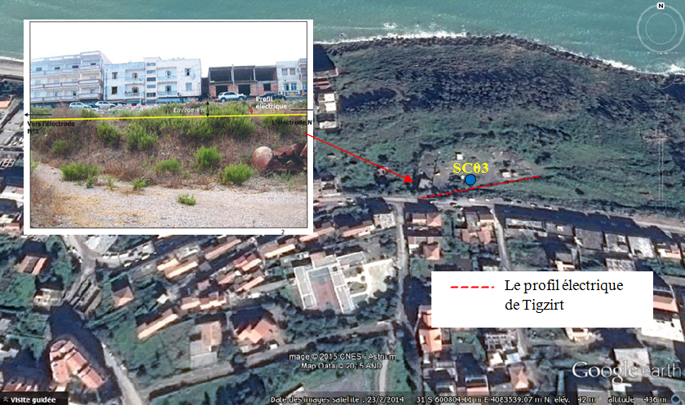
Figure 7. Localisation du profil électrique sur le site de Tigzirt.

Investigation par tomographie électrique sur le site d’Ain El Hammam
Le 5 et 9 août deux profils de tomographie électrique ont été réalisés au niveau de la partie haute du glissement de Ain El Hammam dans la zone de la place du marché et en contrebas de la construction abritant la menuiserie. L’acquisition sur le site d’Ain el Hammam s’est effectuée sur deux profils composés de 48 électrodes espacées de 3 m, ce qui donne une longueur totale de 141 m pour chacun des profils. Le profil I est Perpendiculaire au glissement et passe par le sondage SC02 d’une profondeur de 47m munis d’un inclinomètre de profondeur libre de 44.63 m/sol, la mesure inclinométrique à été réalisée jusqu'à une profondeur de 44 m, au pas de 0.5 m sur un axe de direction estimée à N-250-E, la courbe de trajectoire de cet ouvrage montre une géométrie régulière de 44 à 28 m de profondeur et une géométrie irrégulière au dessus de 27 m de profondeur. Le profil II est suivant la direction du glissement, [ANT 2010].
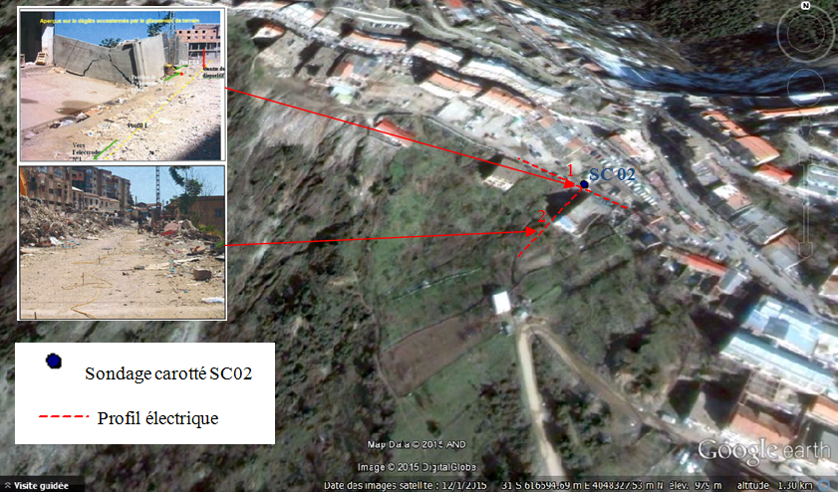
Figure 8. Localisation des deux profils électriques I et II sur le glissement d’Ain El Hammam.

Les résultats de l’investigation par tomographie électrique

Le site de Tigzirt
Le profil de tomographie électrique exécuté sur le site du glissement de Tigzirt est d’une longueur de 235 m, la section de résistivité inversée, montre que la plage de résistivité sur ce profil varie entre 0.14 Ohm.m et 650 Ohm.m. La figure 9 montre le profil de tomographie électrique suivi du profil géologique interprétée.
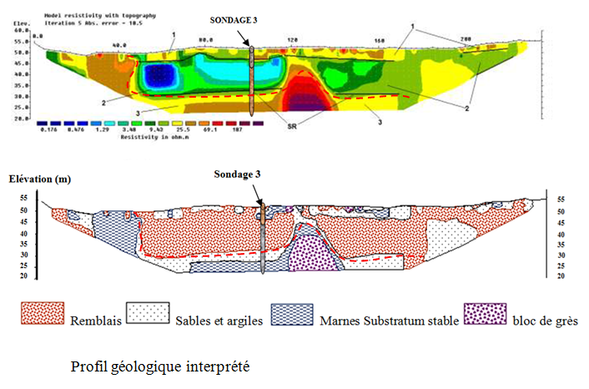
Figure 9. La section du profil de Tomographie électrique sur le site de Tigzirt.

Le site de Ain El Hammam
Deux profils ont été réalisé sue le site du glissement d’Ain El Hammam (Figure 10), le profil I a été exécuté perpendiculairement au glissement de terrain. Les valeurs de la résistivité électrique, sur ce profil, varient dans un large intervalle : minimum de 2 Ohm.m et un maximum de 1200 Ohm.m. Tandis que le profil II a été exécuté suivant la direction du glissement ; les résistivités de ce profil varient dans une large fourchette, d’un minimum de 37 Ohm.m jusqu’à un maximum de 4700 Ohm.m. Il est caractérisé par une alternance de zone résistante et de zone conductrice.
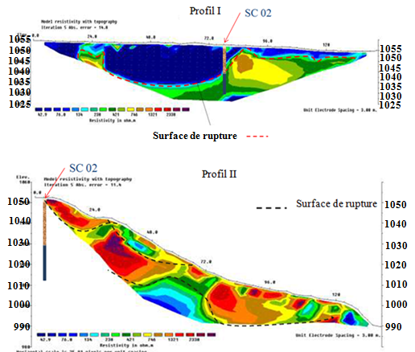
Figure 10. La section des deux profils électriques I et II sur le glissement de Ain El Hammam

5. Discussion des résultats
Les paramètres géophysiques (résistivités électriques), une fois étalonnés à partir de données géotechniques adéquates ont permis d’obtenir des informations sur la dynamique des deux glissements de terrain étudiés depuis la détermination des structures internes impliquées. La résistivité s’est avérée être un paramètre efficace pour évaluer l’homogénéité du terrain, avec des profondeurs de pénétration de l’ordre d’une vingtaine de mètres [FER 10].

5.1. Tigzirt
Le résultat de modélisation des mesures de résistivité ont été comparé par rapport aux données géotechniques sur la section interprétée, quatre unités électriques ont été identifiées (Figure 9) : La première unité électrique correspond à la couverture composée de matériaux fins, meubles (sable et d’argile limoneuse), dont les résistivités varient entre 10 et 30 Ohm.m ; La deuxième unité possède des résistivités inférieures à 10 Ohm.m (de 0.14 à 10 Ohm.m) et correspond vraisemblablement à des matériaux remaniés. Les faibles résistivités montrent une teneur plus élevée en eau (peut être salée, biseaux d’eau de mer) ; La troisième unité correspond aux marnes du substratum en place, avec des résistivités entre 25 et 50 Ohm.m et la quatrième formation correspond à une roche dure ou blocs gréseux avec des résistivités entre 120 et 125 Ohm.m. La surface de rupture comme vérifié sur le sondage carotté 03 est localisée sur une profondeur de 20 à 25 m qu’il serait intéressant de vérifier avec un profil électrique transversal dans le sens du glissement.

Ain El Hammam
    - Le profil I :
Le profil I est d’une longueur de 141 m montre l’existence d’une zone conductrice avec faibles résistivités (2 à 150 Ohm.m) correspondant à la couleur bleu est observée entre les stations 27 m et 78 m. Cette zone conductrice correspond probablement à des matériaux glissés comportant des débris et des produits d’altération argileux. Les basses résistivités peuvent aussi indiquer la saturation en eau du glissement.
La puissance moyenne de cette zone conductrice est de l’ordre de 20 m. La zone conductrice semble bien se corréler avec les désordres observés en surface et la coupe du sondage carotté SC02, de même qu’une certaine continuité vers la fin du profil est mise en évidence mais avec une puissance réduite (5 m). Une zone résistante avec fortes résistivités (300 à 1200 Ohm.m) est mise en évidence juste au dessous de la zone conductrice. Cette zone résistante peut être attribuée à des schistes plus compacts et secs. Le contact entre ces zones pourrait correspondre à une surface de rupture sur une profondeur de 27m.
    - Le profil II :
Il est caractérisé par une alternance de zone résistante et de zone conductrice. Les schistes, selon leur degré de saturation en eau, peuvent avoir des résistivités qui varient entre 10 Ohm.m et 1 000 Ohm.m. Il est probable que les résistivités faibles correspondent à des schistes altérés humides ou saturés et les résistivités élevées à des schistes sains et secs. Sur ce profil, il est difficile d’identifier une seule surface de rupture. Sur quelques endroits du profil, les résistivités minimum pourraient correspondre à des débris dans une matrice fine et/ou à une teneur élevée en eau, La résistivité change d’une direction à une autre ce qui confirme la complexité du glissement d’Ain El Hammam et la multitude des surfaces de ruptures emboitées (Figure 10) [DJE 12].

6. Conclusion et recommandations
Cette étude avait pour but de caractériser la structure interne et l’état hydrique des deux glissements de terrain de Tigzirt et Ain El Hammam. Les résistivités électriques le long de ces profils révèlent une structure composée de deux couches de matériaux déplacés superposés au substratum marneux au droit du glissement de Tigzirt et s’individualise nettement par un mouvement complexe sur le profil I et II réalisés sur le versant de Ain El Hammam, ces deux profils montrent des surfaces de rupture sur différentes profondeurs caractérisées de faibles résistivités et reliées à l’état de fissuration et à la saturation en eau du glissement d’Ain El Hammam. Les résultats préliminaires de cette campagne de prospection géophysique et géotechnique sur ces deux sites ont permis de montrer que : La tomographie électrique apparaît comme une méthode géophysique particulièrement intéressante pour localiser les surfaces de rupture des glissements de terrain. Il serait intéressant de réaliser régulièrement de nouvelles compagnes de prospection géophysique des glissements en grande Kabylie après chaque saison pluvieuse afin de suivre le mouvement et son évolution.

7. Bibliographie
[ANT 10] ANTEA, Etude des glissements de terrain de Ain el Hammam Rapport N° 1 N°57665/A Mars 2010.
[ANT 11] ANTEA, Etude des glissements de terrain de Tigzirt Rapport N° 1 N° 57697/A Juillet 2011.
[BOG 77] BOGOSLOVSKY, V.A., OGILVY, A.A., « Geophysical methods for the investigation of landslides», Geophysics, vol 42,1977, p. 562–571.
[DJE 12] DJERBAL, L., MELBOUCI, B., « Le glissement de terrain d’Ain El Hammam (Algérie) : causes et évolution », Bulletin of Engineering Geology and the Environment, vol. 71, n°3, 2012, p. 587-597.
[FER 10] FEREGOTTO, M., BIEVRE G., GARAMBOIS S., BERNIER J., « Etude d’un glissement de terrain par des méthodes de prospection géophysique », Journées Nationales de Géotechnique et de Géologie de l’ingénieur JNGG’2010- Grenoble 7-9 Juillet 2010.
[FIL 81] FILLIAT, G., « La Pratique des sols et fondations », Paris, Editions Moniteur, 1 392 p. 1981.
[FRI 06] FRIEDEL, S., THIELEN, A., SPRINGMAN, S.M., «Investigation of a slope endangered by rainfall-induced landslides using 3D resistivity tomography and geotechnical testing », Journal of Applied Geophysics, vol. 60, 2006, p. 100–114.
[HIB 12] HIBERT, C., GRANDJEAN, G., BITRI, A., TRAVELLETTI, J., et MALET, J-P., « Characterizing landslides through geophysical data fusion : Example of the La Valette landslide (France) » , Engineering Geology, vol. 128, 2012, p. 23-29.
[JON 07] JONGMANS, D., GARAMBOIS,S., « Geophysical investigation of landslides: Areview». Bulletin de la Société Géologique de France, vol. 178, 2007, p. 101-112.
[LER 10] LE ROUX, O., « Caractérisation de l’évolution géomorphologique de la basse vallée de la Romanche (Isère, France) en relation avec les instabilités gravitaires de ses versants rocheux », Bulletin of Engineering Geology and the Environment, vol. 70, n°3, 2010, p. 483-495.
[LER 08] LE ROUX, O., SCHWARTZ, S., GAMOND, J.F., JONGMANS, D., TRICART, P., et SEBRIER, M., « Interaction between tectonic and erosion processes on the morphogenesis of Alpine valley : geology and geophysical investigations in the lower Romanche valley (Belledonne massif, western Alps) », International Journal of Earth Sciences, vol. 99, n°2, 2008, p. 427-441.
[ SCH 09] SCHMUTZ, M., GUERIN, R., ANDRIEUX, P., MAQUAIRE, O., « Determination of the 3D structure of an earthflow by geophysical methods», Journal of Applied Geophysics, vol 68, n°4, 2009, p. 500-507.
[SOC 10] SOCCO, L. V., JONGMANS, D., BOIERO, D., STOCCO, S., MARASCHINI, M., TOKESSHI, K., et HANZ, D., « Geophysical investigation of the Sandalp rock avalanche deposits», Journal of Applied Geophysics, vol. 70, n°4, 2010, p. 277-291.

